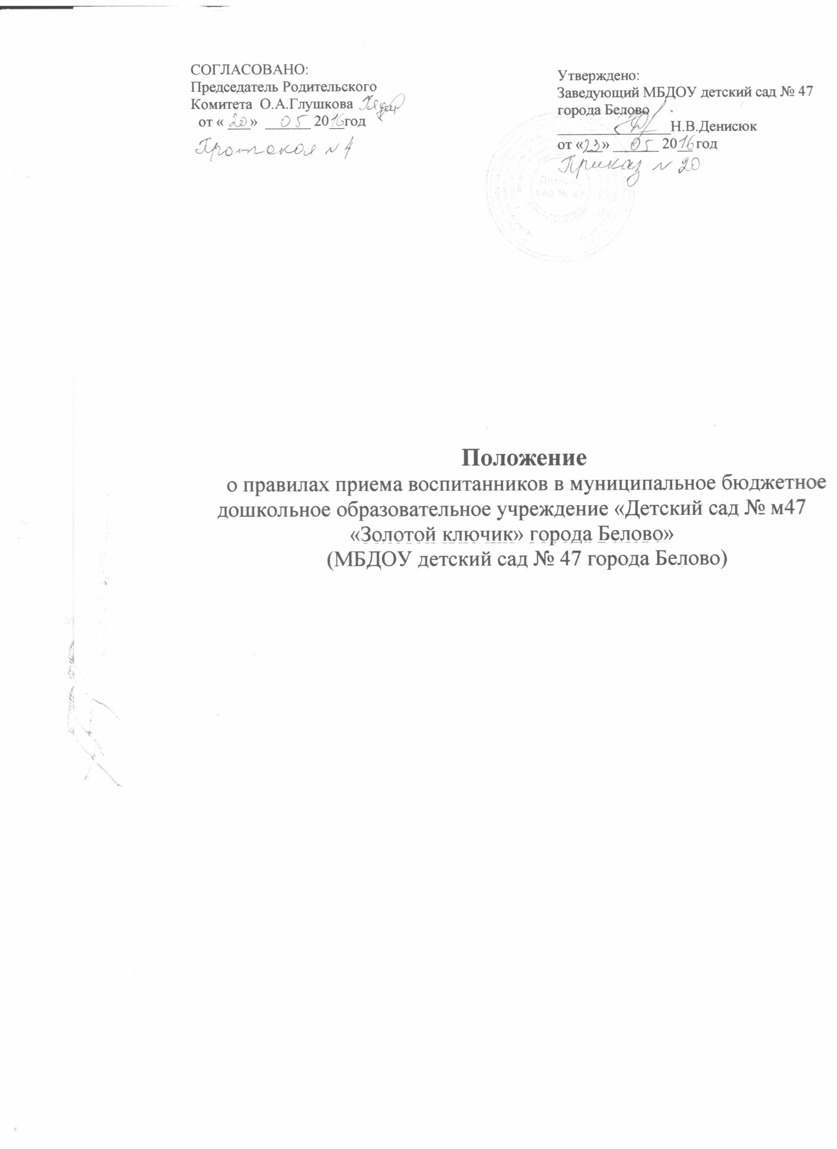

- Общие положения
1. Настоящий Порядок приема на обучение по образовательным программам дошкольного образования (далее - Порядок) определяет правила приема граждан Российской Федерации в муниципальное бюджетное дошкольное образовательное учреждение «Детский сад № 47 «Золотой ключик города Белово», осуществляющее образовательную деятельность по образовательным программам дошкольного образования (далее - ДОУ).
1.2. Прием иностранных граждан и лиц без гражданства, в том числе соотечественников за рубежом, в ДОУ за счет бюджетных ассигнований федерального бюджета, бюджетов субъектов Российской Федерации и местных бюджетов осуществляется в соответствии с международными договорами Российской Федерации, Федеральным законом от 29 декабря 2012 г. N 273-ФЗ "Об образовании в Российской Федерации" (Собрание законодательства Российской Федерации, 2012, N 53, ст. 7598; 2013, N 19, ст. 2326; N 23, ст. 2878; N 27, ст. 3462; N 30, ст. 4036; N 48, ст. 6165; 2014, N 6, ст. 562, ст. 566) и настоящим Порядком.
1. 3. Правила приема в ДОУ устанавливаются в части, не урегулированной законодательством об образовании, образовательной организацией самостоятельно.
1. 4. Правила приема в ДОУ должны обеспечивать прием в образовательную организацию всех граждан, имеющих право на получение дошкольного образования, а так же проживающих на территории, за которой закреплено ДОУ (далее - закрепленная территория)
  - В приеме в ДОУ может быть отказано только по причине отсутствия в нем свободных мест, за исключением случаев, предусмотренных статьей 88 Федерального закона от 29 декабря 2012 г. N 273-ФЗ "Об образовании в Российской Федерации" (Собрание законодательства Российской Федерации, 2012, N 53, ст. 7598; 2013, N 19, ст. 2326; N 23, ст. 2878; N 27, ст. 3462; N 30, ст. 4036; N 48, ст. 6165; 2014, N 6, ст. 562, ст. 566). В случае отсутствия мест в ДОУ родители (законные представители) ребенка для решения вопроса о его устройстве в другую общеобразовательную организацию обращаются непосредственно в управление образования города Белово.
- Порядок приема (зачисления) детей в ДОУ
- Порядок приема детей в ДОУ в части, не противоречащей законодательству об образовании определяется Учредителем и закреплено в Уставе ДОУ,
- Прием в ДОУ осуществляется в течение всего календарного года при наличии свободных мест.
2.3 Прием в ДОУ осуществляется по личному заявлению родителя (законного представителя) ребенка при предъявлении оригинала документа, удостоверяющего личность родителя (законного представителя), либо оригинала документа, удостоверяющего личность иностранного гражданина и лица без гражданства в Российской Федерации в соответствии со статьей 10 Федерального закона от 25 июля 2002 г. N 115-ФЗ "О правовом положении иностранных граждан в Российской Федерации" (Собрание законодательства Российской Федерации, 2002, N 30, ст. 3032).
ДОУ может осуществлять прием указанного заявления в форме электронного документа с использованием информационно-телекоммуникационных сетей общего пользования.
В заявлении родителями (законными представителями) ребенка указываются следующие сведения:
а) фамилия, имя, отчество (последнее - при наличии) ребенка;
б) дата и место рождения ребенка;
в) фамилия, имя, отчество (последнее - при наличии) родителей (законных представителей) ребенка;
г) адрес места жительства ребенка, его родителей (законных представителей);
д) контактные телефоны родителей (законных представителей) ребенка.
Примерная форма заявления размещена на информационном стенде и на официальном сайте ДОУ в сети Интернет.
Прием детей, впервые поступающих в образовательную организацию, осуществляется на основании медицинского заключения.
Для приема в ДОУ:
а) родители (законные представители) детей, проживающих на закрепленной территории, для зачисления ребенка в ДОУ дополнительно предъявляют оригинал свидетельства о рождении ребенка или документ, подтверждающий родство заявителя (или законность представления прав ребенка), свидетельство о регистрации ребенка по месту жительства или по месту пребывания на закрепленной территории или документ, содержащий сведения о регистрации ребенка по месту жительства или по месту пребывания;
б) родители (законные представители) детей, не проживающих на закрепленной территории, дополнительно предъявляют свидетельство о рождении ребенка.
Родители (законные представители) детей, являющихся иностранными гражданами или лицами без гражданства, дополнительно предъявляют документ, подтверждающий родство заявителя (или законность представления прав ребенка), и документ, подтверждающий право заявителя на пребывание в Российской Федерации.
Иностранные граждане и лица без гражданства все документы представляют на русском языке или вместе с заверенным в установленном порядке переводом на русский язык.
Копии предъявляемых при приеме документов хранятся в ДОУ на время обучения ребенка.
  - Дети с ограниченными возможностями здоровья принимаются на обучение по адаптированной образовательной программе дошкольного образования только с согласия родителей (законных представителей) и на основании рекомендаций психолого-медико- педагогической комиссии.
  - Требование представления иных документов для приема детей в ДОУ в части, не урегулированной законодательством об образовании, не допускается.
  - Факт ознакомления родителей (законных представителей) ребенка, в том числе через информационные системы общего пользования, с лицензией на осуществление образовательной деятельности, уставом образовательной организации фиксируется в заявлении о приеме и заверяется личной подписью родителей (законных представителей) ребенка
Подписью родителей (законных представителей) ребенка фиксируется также согласие на обработку их персональных данных и персональных данных ребенка в порядке, установленном законодательством Российской Федерации.
2.7 Вне очереди в ДОУ принимаются:
- дети прокуроров, в соответствии с Федеральным законом от 17.01.1992 № 2202-1 «О прокуратуре Российской Федерации»;
- дети сотрудников следственного комитета в соответствии с Федеральным законом от 29.12.2010 № 403-ФЗ «О следственном комитете Российской Федерации»;
- дети судей в соответствии с Законом Российской Федерации от 26.06.1992 № 31321 «О статусе судей в Российской Федерации»;
- дети граждан Российской Федерации, подвергшихся воздействию радиации вследствие катастрофы на Чернобыльской АЭС, в соответствии с Законом Российской Федерации от 15.05.1991 № 1244-1 «О социальной защите граждан, подвергшихся воздействию радиации вследствие катастрофы на Чернобыльской АЭС»;
- дети погибших (пропавших без вести), умерших, ставших инвалидами сотрудников и военнослужащих из числа лиц, указанных в пункте 1 Постановления Правительства Российской Федерации от 09.02.2004 № 65 « О дополнительных гарантиях и компенсациях военнослужащим и сотрудникам Федеральных органов исполнительной власти, участвующим в контртеррористических операциях и обеспечивающим правопорядок и общественную безопасность на территории Северо-Кавказкого региона Российской Федерации»;
- дети других категорий граждан, имеющих право на предоставление мест в Учреждении во внеочередном порядке в соответствии с федеральными нормативными правовыми актами и нормативными актами субъекта федерации.
2.8 В случае отсутствия свободных мест в ДОУ на день поступления заявления от родителя (законного представителя) ребенка, имеющего право на зачисление в ДОУ во внеочередном порядке, места предоставляются по мере их появления. Свободными являются места в группах, не укомплектованных в соответствии с предельной наполняемостью, установленной действующим законодательством.
  - В Учреждение в первую очередь принимаются дети следующих категорий граждан:
- дети из многодетных семей (семей, имеющих в своем составе 3-х и более детей в возрасте до 18 лет, в том числе усыновленных и приемных);
- дети военнослужащих по месту жительства их семей (кроме указанных в п.п. «д» п.3.5 настоящих Правил) в соответствии с Федеральным законом от 27.05.1998 № 76-ФЗ « О статусе военнослужащих»;
- дети - инвалиды и дети, один из родителей (законных представителей) которых является инвалидом, в соответствии с Указом Президента Российской Федерации от 02.10.1992 № 1157 «О дополнительных мерах государственной поддержки инвалидов»;
- дети сотрудника полиции, дети сотрудника полиции, погибшего (умершего) вследствие увечья или иного повреждения здоровья, полученных в связи с выполнением служебных обязанностей, дети сотрудника полиции, умершего вследствие заболевания, полученного в период прохождения службы в полиции, дети гражданина Российской Федерации, уволенного со службы в полиции вследствие увечья или иного повреждения здоровья, полученных в связи со службой в полиции, дети гражданина Российской Федерации, умершего в течение одного года после увольнения со службы в полиции вследствие увечья или иного повреждения здоровья, полученных в связи с выполнением служебных обязанностей, либо вследствие заболевания, полученного в период прохождения службы в полиции, исключивших возможность дальнейшего прохождения службы в полиции, детям, находящимся (находившимся) на иждивении сотрудника полиции, гражданина Российской Федерации, категорий, перечисленных в настоящем пункте, в соответствии с Федеральным законом от 07.02.2011 № 3-ФЗ «О полиции»;
- детям сотрудников органов по контролю за оборотом наркотических средств и психотропных веществ и таможенных органах РФ по месту жительства, при соответствующей компенсации за счет средств ФСКН России, в первоочередном порядке, в соответствии с Федеральным законом №283 ФЗ от 30.12.2012 г. « О социальных гарантиях сотрудникам некоторых Федеральных органов исполнительной власти и внесении изменений в отдельные законодательные акты РФ»;
- детям сотрудников органов уголовно - исполнительной системы, в первоочередном порядке, в соответствии с Федеральным Законом №283 ФЗ от 30.12.2012 г. «О социальных гарантиях сотрудникам некоторых Федеральных органов исполнительной власти и внесении изменений в отдельные законодательные акты РФ»;
- детям сотрудников федеральной противопожарной службы Государственной противопожарной службы, в первоочередном порядке, в соответствии с Федеральный закон №283 ФЗ от 30.12.2012 г. «О социальных гарантиях сотрудникам некоторых Федеральных органов исполнительной власти и внесении изменений в отдельные законодательные акты Российской Федерации»;
- дети других категорий граждан, имеющих право на предоставление места в Учреждении в первоочередном порядке в соответствии с федеральными нормативными правовыми актами и нормативными правовыми актами субъекта Российской Федерации.
В случае отсутствия свободных мест в ДОУ на день поступления заявления от родителя (законного представителя) ребенка, имеющего право на зачисление в ДОУ в первоочередном порядке, места предоставляются по мере их появления. Свободными являются места в группах, не укомплектованных в соответствии с предельной наполняемостью, установленной действующим законодательством.
  - В случае если родитель (законный представитель) относится к категории, имеющей право на внеочередное или первоочередное зачисление ребенка в ДОУ, он дополнительно к заявлению и документам, необходимым в соответствии с общими требованиями к зачислению детей в ДОУ, предоставляет уполномоченному ДОУ подлинники документов, подтверждающих это право (подлинник и копия).
  - В случаях недостоверности сведений, содержащихся в представленных документах или отсутствия у заявителя права на первоочередное или внеочередное получение места в ДОУ ребенку предоставляется место на общих основаниях.
  - ДОУ обязано ознакомить родителей (законных представителей) со своим уставом, лицензией на осуществление образовательной деятельности, с образовательными программами и другими документами, регламентирующими учреждение и осуществление образовательной деятельности, права и обязанности воспитанников.
Копии указанных документов, информация о сроках приема документов размещаются на информационном стенде ДОУ и на официальном сайте образовательной организации в сети Интернет. Факт ознакомления родителей (законных представителей) ребенка с указанными документами фиксируется в заявлении о приеме в образовательную организацию и заверяется личной подписью родителей (законных представителей) ребенка.
2.11 Заявление о приеме в ДОУ и прилагаемые к нему документы, представленные родителями (законными представителями) детей, регистрируются руководителем ДОУ или уполномоченным им должностным лицом, ответственным за прием документов, в журнале приема заявлений о приеме в ДОУ. После регистрации заявления родителям (законным представителям) детей выдается расписка в получении документов, содержащая информацию о регистрационном номере заявления о приеме ребенка в образовательную организацию, перечне представленных документов. Расписка заверяется подписью должностного лица ДОУ, ответственного за прием документов, и печатью образовательной организации.
- Дети, родители (законные представители) которых не представили необходимые для приема документы в соответствии с пунктом 2.3 настоящего Порядка, остаются на учете детей, нуждающихся в предоставлении места в ДОУ. Место в ДОУ ребенку предоставляется при освобождении мест в соответствующей возрастной группе в течение года.
- После приема документов, указанных в пункте 2.3 настоящего Порядка, ДОУ заключает договор об образовании по образовательным программам дошкольного образования (далее - договор) с родителями (законными представителями) ребенка.
- Руководитель ДОУ издает распорядительный акт о зачислении ребенка в образовательную организацию (далее - распорядительный акт) в течение трех рабочих дней после заключения договора. Распорядительный акт в трехдневный срок после издания размещается на информационном стенде образовательной организации и на официальном сайте ДОУ в сети Интернет.
После издания распорядительного акта ребенок снимается с учета детей, нуждающихся в предоставлении места в образовательной организации, в порядке предоставления государственной и муниципальной услуги в соответствии с действующим законодательством.
- На каждого ребенка, зачисленного в ДОУ, заводится личное дело, в котором хранятся все сданные документы.

